Farbwürfel __________

Immer wieder kommen selbst „Experten“ an die Stelle, an der sie überlegen müssen, wie die Farben der additiven und der subtraktiven Farbmischung zusammengehören. Es gibt eine Möglichkeit sich eine Gedächtnisstütze zu basteln. Los geht´s!

Arbeitsauftrag:

- Schneide den Farbwürfel entlang der äußeren Linie sorgfältig aus.
- Schaue dir folgendes Video an und siehe wie es weitergeht:
https://youtu.be/HlAPVxOW_OE

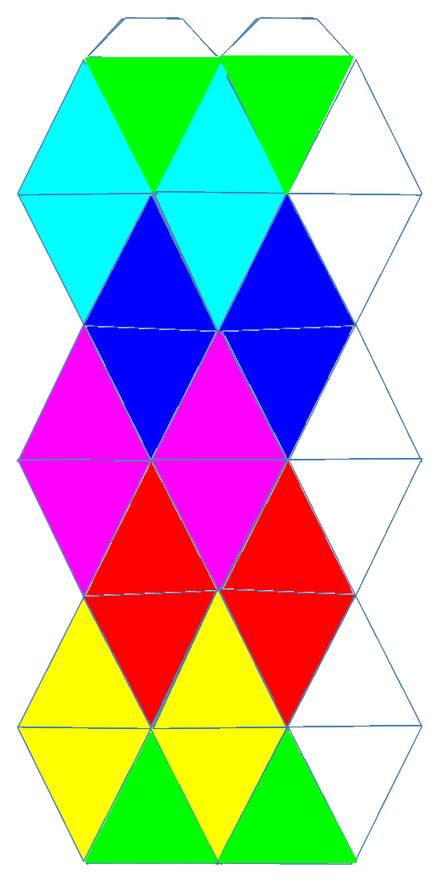
jedes Mal heller! Hier geht es um Farbaddition! Mischt man Licht dieser Farben, wird das Ergebnis
Hier geht es um Farbsubtraktion! Mischt man diese Farben, wird das Ergebnis jedes Mal dunkler!
ün blau rot gr
cyan magenta gelb

